**需求规格说明书**

Version 1.0

|  |  |  |
| --- | --- | --- |
| 文件状态：  [ ] 草稿  [ ] 正式发布  [ ] 正在修改 | 文件标识： |  |
| 当前版本： |  |
| 作 者： | 欧文杰、邱凌志、莫梓亮、马亚光、蒙家永 |
| 完成日期： | 2015.7.17 |

|  |  |  |  |  |
| --- | --- | --- | --- | --- |
| **修订记录** | | | | |
| **修订日期** | **修订人** | **版本号** | **审核人** | **修订说明** |
| 2015.4.30 | 蒙家永 | V1.0 | 欧文杰 |  |
| 2015.5.5 | 马亚光 | V2.0 | 欧文杰 |  |
| 2015.5.8 | 邱凌志 | V3.0 | 欧文杰 |  |
| 2015.5.10 | 莫梓亮 | V3.1 | 欧文杰 |  |

目录

**1.** **引言** 3

**1.1.****编写目的** 3

**1.2.** **项目背景** 3

**1.3.** **定义** 3

**1.4.** **参考资料** 3

**2.** **任务概述** 3

**2.1.** **目标** 3

**2.2.** **运行环境** 3

**2.3.** **条件与限制** 3

**3.** **数据描述** 4

**3.1.** **静态数据** 4

**3.2.** **动态数据** 4

**3.3.** **数据库介绍** 4

**3.4.** **数据词典** 4

**4.** **功能需求** 5

**4.1.** **功能划分** 5

**4.2.** **功能描述** 5

**4.3.** **领域模型** 6

**4.4.** **系统顺序图** 6

**5.** **性能需求** 7

**5.1.** **数据精确度** 7

**5.2.** **时间特性** 7

**5.3.** **适应性** 7

**6.** **运行需求** 7

**6.1.** **用户界面** 7

**6.2.** **硬件接口** 7

**6.3.** **软件接口** 7

1. **引言**
   1. **编写目的**

形成规范的需求文档，使小组成员有统一的需求规格说明文本以供参考。在软件开发过程中，小组成员会遇到不同的需求理解上的偏差，这时就需要统一的需求规格说明。这样就可以避免不同成员有不同的需求理解的。

* 1. **项目背景**

现在财务管理是每位社会人士所需，人们需要方便快捷地记账，这也产生了记账软件的需求。记账软件能方便大家记账，而且能显示以往的历史记录，能反馈用户近期的消费情况，例如收支的多少、收支用在衣食住行方面的比例等。

* 1. **定义**

记账宝应用软件定义为一款语音记账、账单分类，并反馈用户收支情况、收支在衣食住行上的分布的软件。

* 1. **参考资料**

1. android官方文档。
2. 百度语音官方文档。
3. AChartEngine接口官方文档。
4. **任务概述**
   1. **目标**

完成记账宝软件：能正确地语音识别，特别是对商品名字、价格金额能进行正确地识别；能提供接口让用户修改语音识别的文字与金额，让用户选择商品的分类，收入还是支出；能保存历史的收支，并可以绘图反映用户在某一时间段的收支情况、趋势、额度等，能绘制饼图反馈用户在一个时间段里的收支在衣食住行各方面的比例。

* 1. **运行环境**

一般的安卓手机。使用eclipse编程，能在其模拟器上运行，并生成apk文件，在手机上运行。

* 1. **条件与限制**

必须准确发音，语音识别时也需要杂音不多，不然模糊识别会出现偏差。

1. **数据描述**
   1. **静态数据**

用户名、用户id等。

* 1. **动态数据**

用户的每一笔账单数据。包括价格、是支出还是收入、分类、时间等等。

* 1. **数据库**

使用Mysql数据库。

* 1. **数据词典**

使用Json数据交换格式。

1. **功能需求**
   1. **功能划分**

用例图：

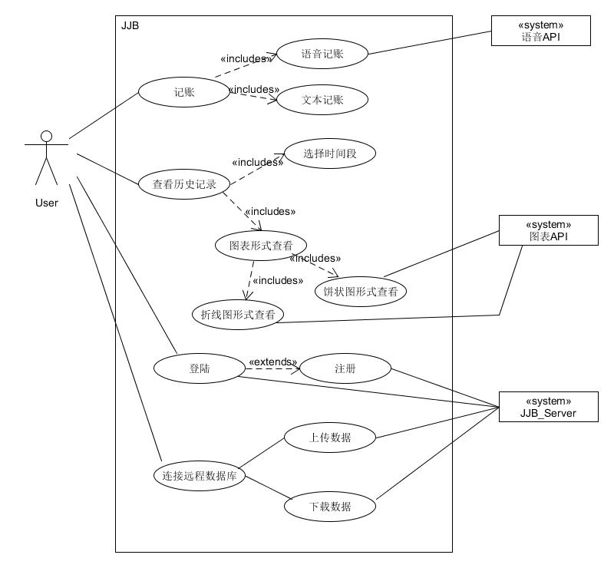

* 1. **功能描述**

1. 登录：用户第一次使用时需要注册，之后可使用同一个用户密码进行登录。
2. 记账：用户可以自行选择语音记账或者文本记账，账单包括价格、是支出还是收入、账单分类。记账之后会存入数据库。
3. 连接远程数据库：用户有数据更新后，则会连接远程数据库进行上传新数据。当用户数据丢失时，或用户在不同手机进行登录后也会下载数据库的数据。
4. 查看历史记录：用户可以选择时间段，之后通过折线图与饼状图来查看收支情况。
   1. **领域模型**

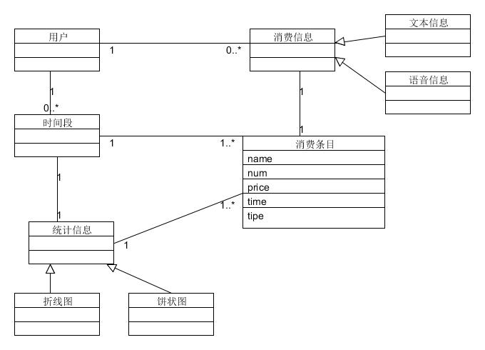

* 1. **系统顺序图**

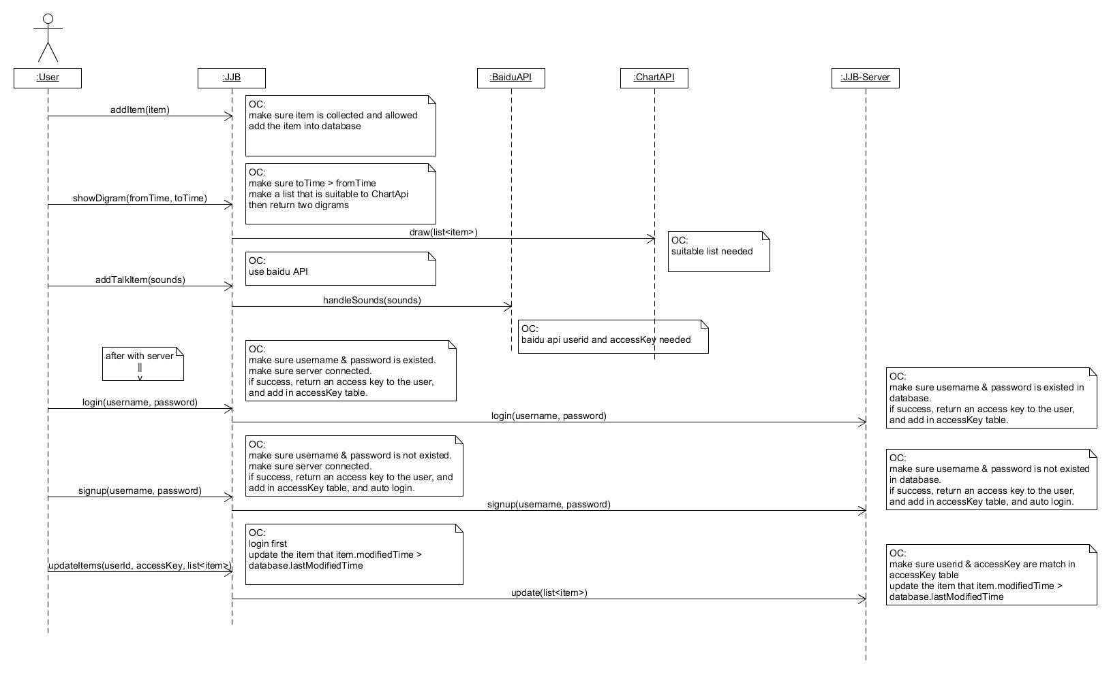

1. **性能需求**
   1. **数据精确度**
2. 价格：精确到角。
3. 时间：精确到日（哪一天）。
   1. **时间特性**

普遍情况下，语音识别时间不超过两秒；折线图与饼状图的生成时间不超过一秒。

* 1. **适应性**

应用能适应不同的安卓平台；

应用界面的分辨率能适应不同手机的分辨率。

1. **运行需求**
   1. **用户界面**
2. 登陆界面：若用户没有注册则进入注册界面。用户使用用户名与密码登陆。
3. 初始界面：显示录音按钮，用户按住即可录音，也提供接口给用户直接使用文本记账。
4. 记账后可以查看历史。
5. 用户选择时间段来查看历史记录。
6. 历史收支情况分为：折线图，可以查看该时间段用户收入与支出的趋势变化；饼状图：可以查看收入或支出中衣食住行的分类比例。
   1. **硬件接口**

没有使用特殊的硬件接口。

* 1. **软件接口**

1. 使用百度语音api获取语音文字。
2. 使用AChartEngine绘图接口来为用户数据绘图。